Московский государственный технический университет им. Н.Э. Баумана

## Факультет «[Радиоэлектроника и лазерная техника](https://e-learning.bmstu.ru/rl/)»

Кафедра «Радиоэлектронные системы и устройства»

Семинар №1

по дисциплине

«Электроника»

ИССЛЕДОВАНИЕ ДИНАМИЧЕСКИХ

ХАРАКТЕРИСТИК ПОЛУПРОВОДНИКОВЫХ ДИОДОВ

Выполнили студенты группы РЛ-41

Филимонов С.В.

Фамилия И.О.

Проверил проф. Крайний В.И.

Оценка в баллах_________

Москва, 2022

**Сокращения терминов и абревиатур:**

ВФХ - Вольт фазная характеричтика

MC - Micro-CAP12

**Цель работы**:

Моделирование лабораторных исследований в программах схемотехнического моделирования, расчёт параметров модели по результатам моделирования. Приобретение навыков в использовании базовых возможностей программ схемотехнического анализа для исследования статических и динамических характеристик полупроводниковых диодов с последующим расчетом параметров модели полупроводникового диода. Приобретение навыков в исследовании полупроводниковых приборов и освоение математических программ расчета параметров модели полупроводниковых приборов на основе проведенных экспериментальных исследований.

**Начальные данные**

Доид модели: KD204B

**Ход работы**

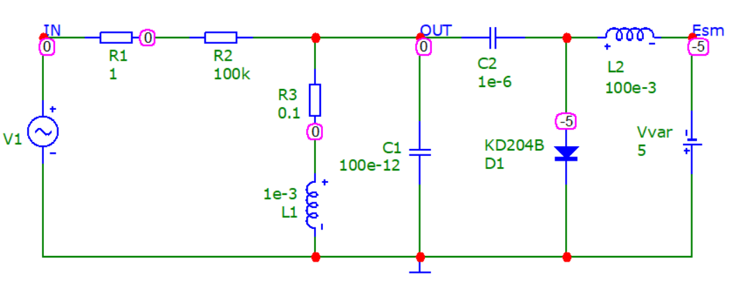

Схема

Рис. 1

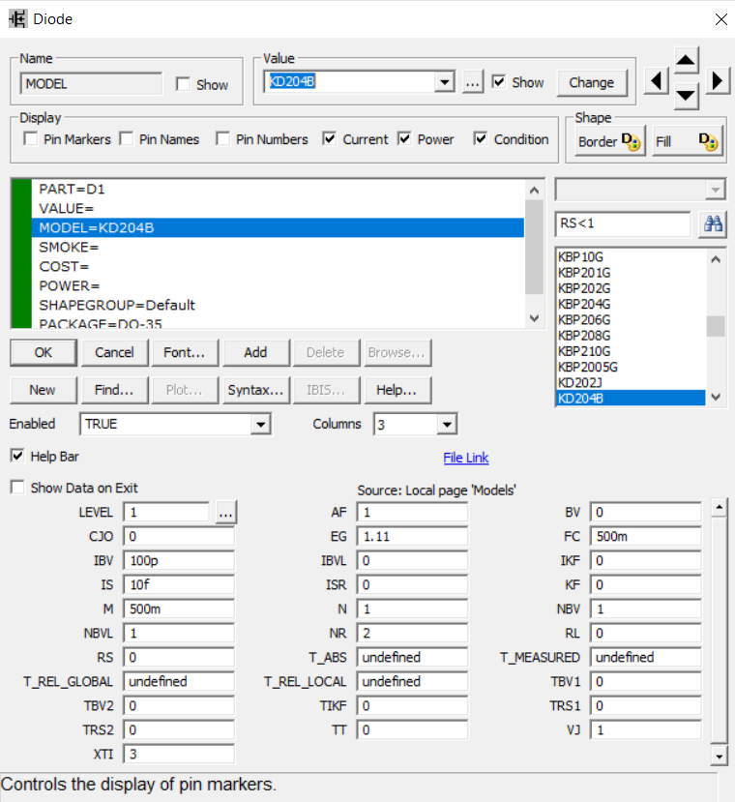

Описание диода в программе MC

Рис.2

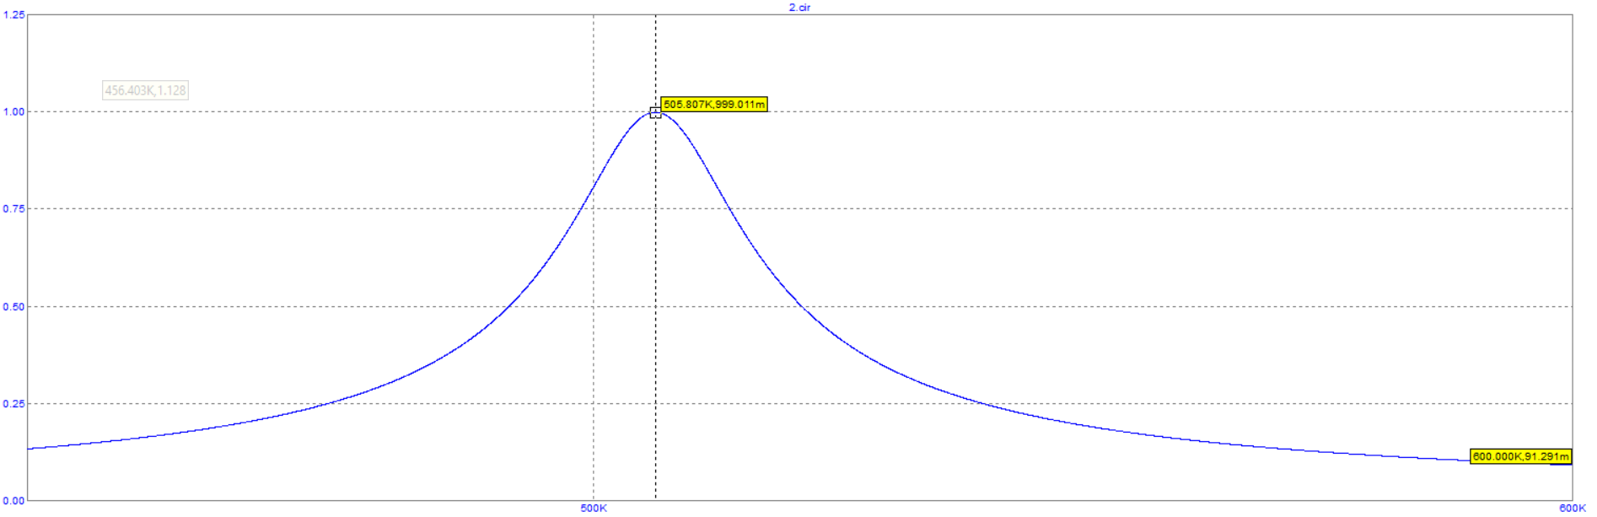

ВФХ

Рис.3

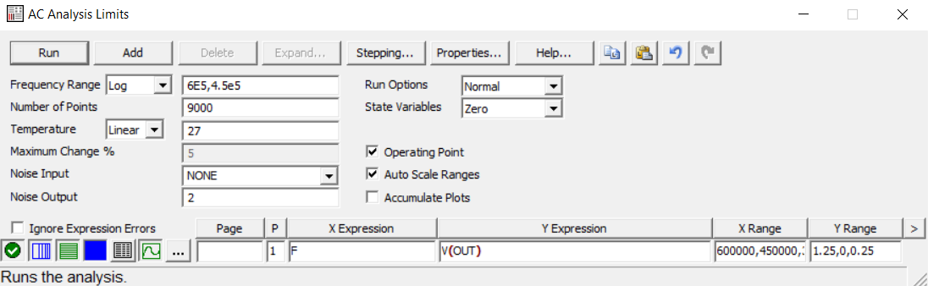

Настройки графика в MC

Рис.4

**Вывод.**

Мы научились пользоваться программой MC. Провели теоретическое и практическое

исследование ВФХ полупроводникового диода KD204B.